1. 安裝Dosbox

<https://www.dosbox.com/>

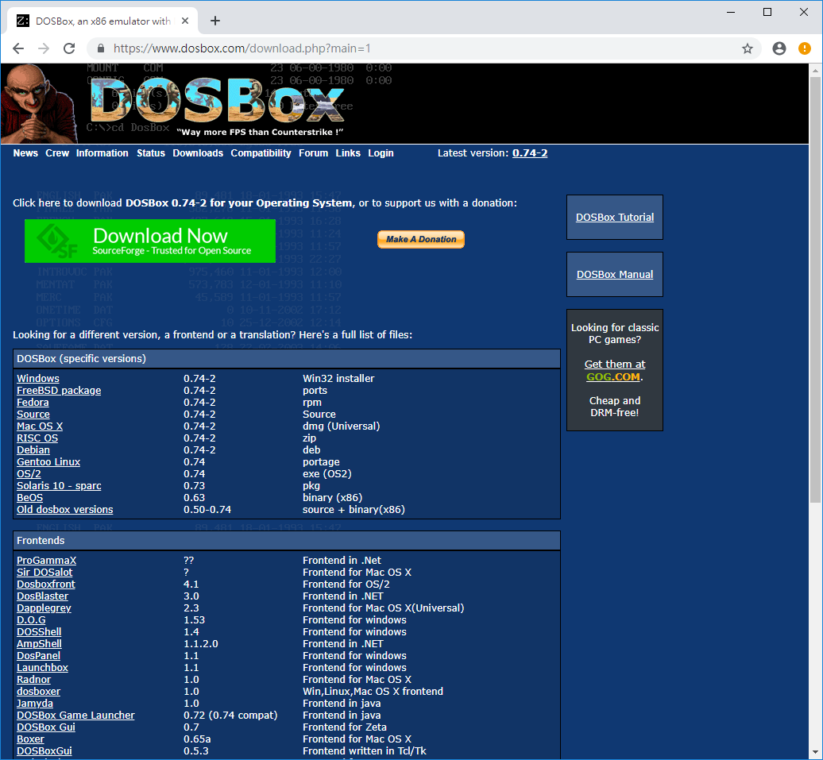

1. 下載MASM611

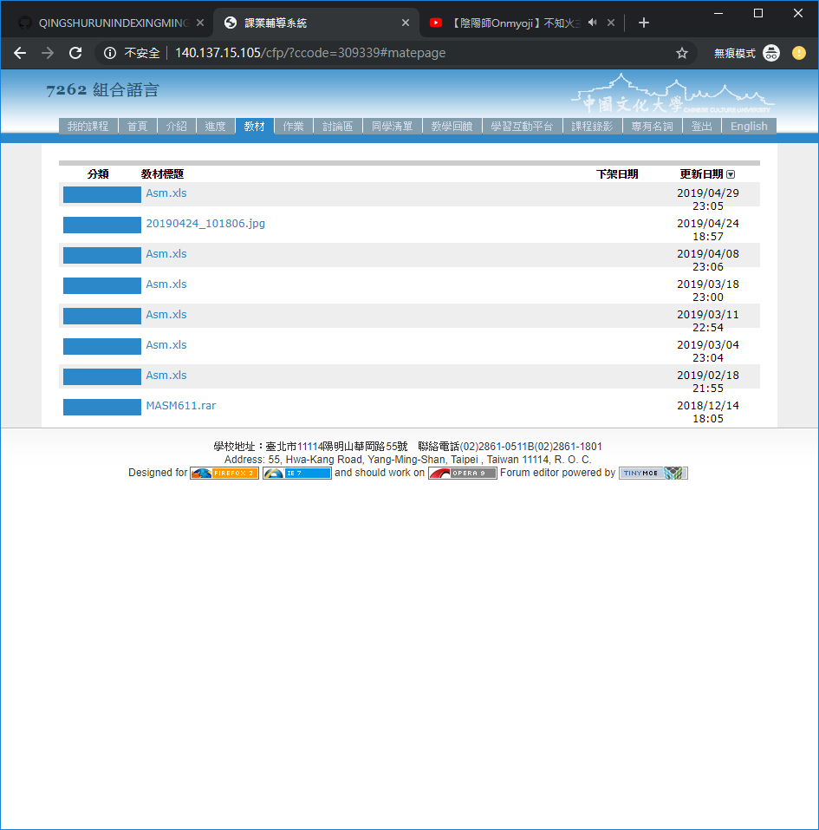

1. 下載debug.exe

<http://www.mediafire.com/file/bopdmu16tav8thg/debug.zip>

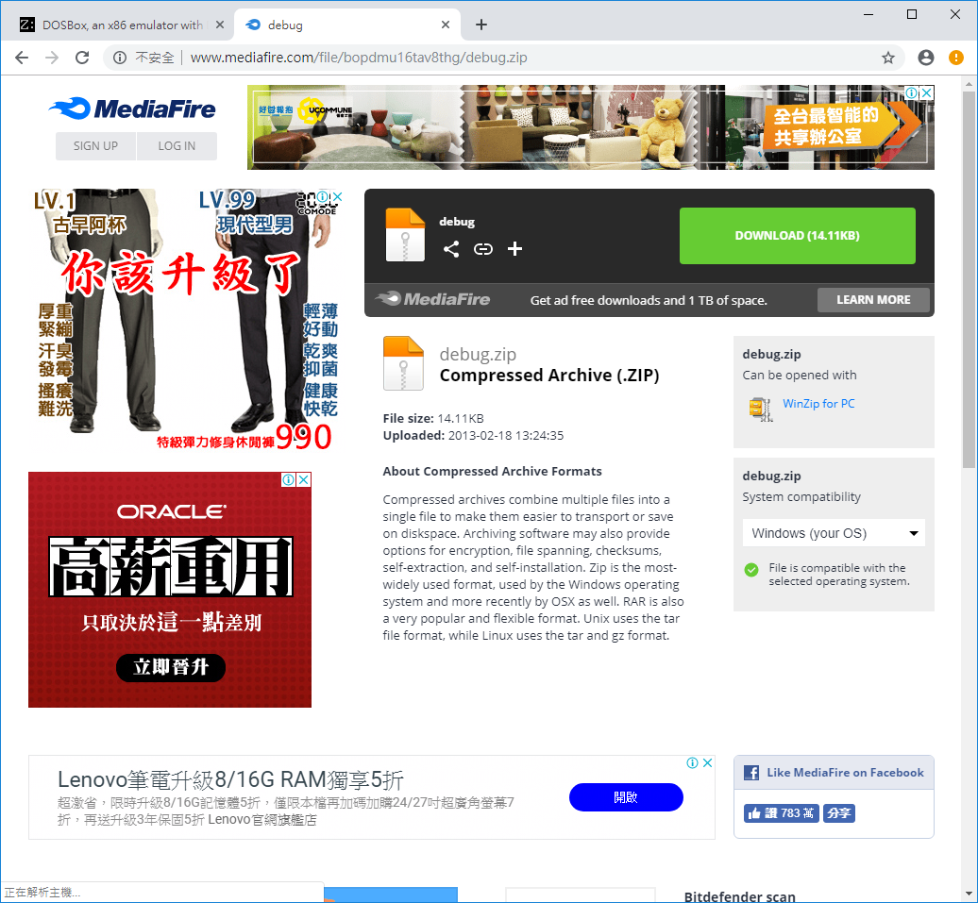

1. 把MASM611放到C槽
2. 把debug.exe放到MASM611資料夾裡

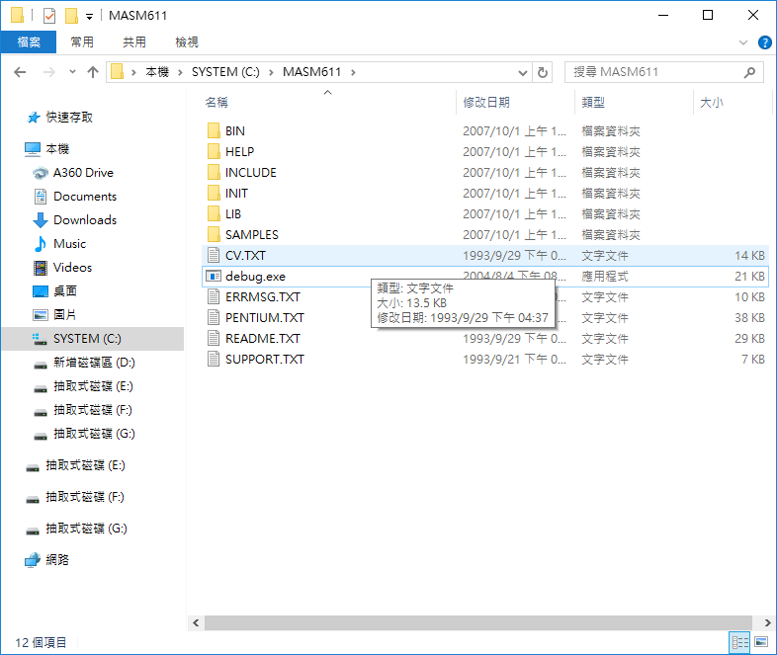

1. 先執行MASM611程式，目的是讓他在C:\Users\E901\APPData\Local產生DOSBox資料夾

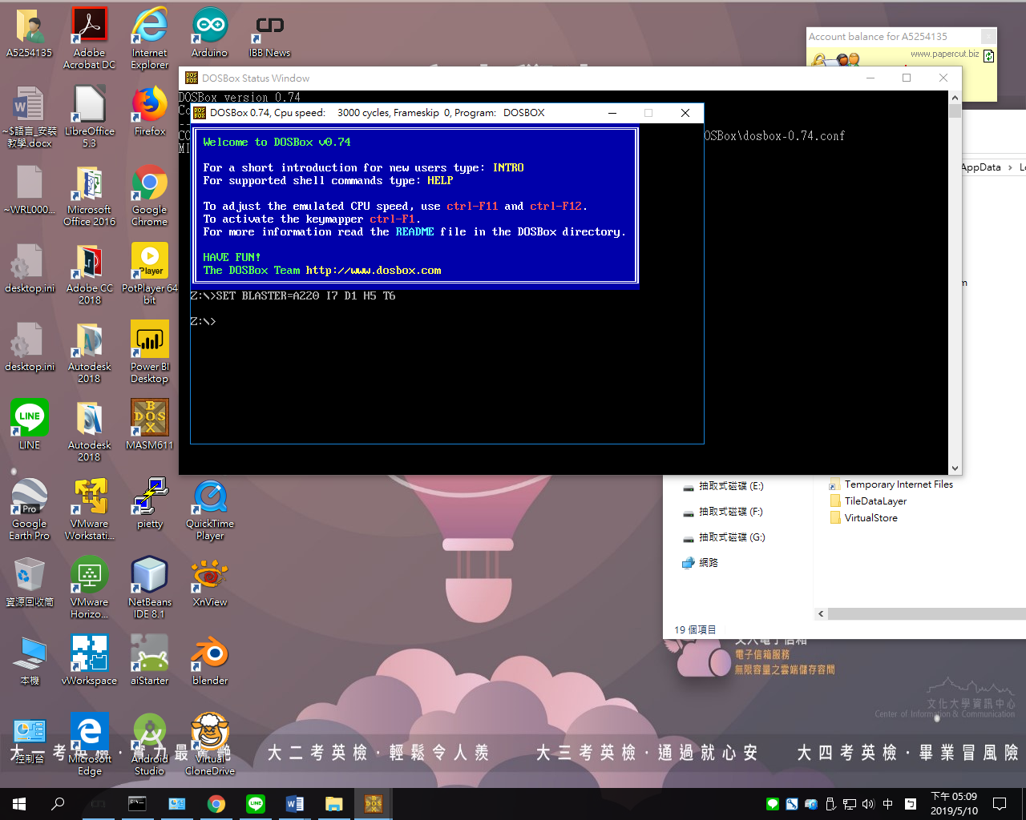

1. 勾選副檔名及隱藏資料夾

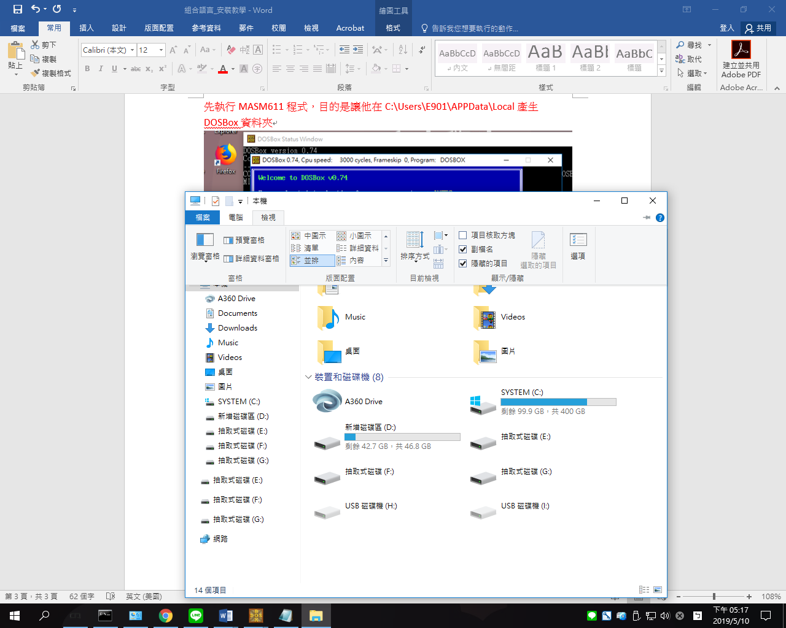

1. 找到dosbox-0.74.conf檔，且右鍵編輯文檔
2. C:\Users\E901\AppData\Local\DOSBox

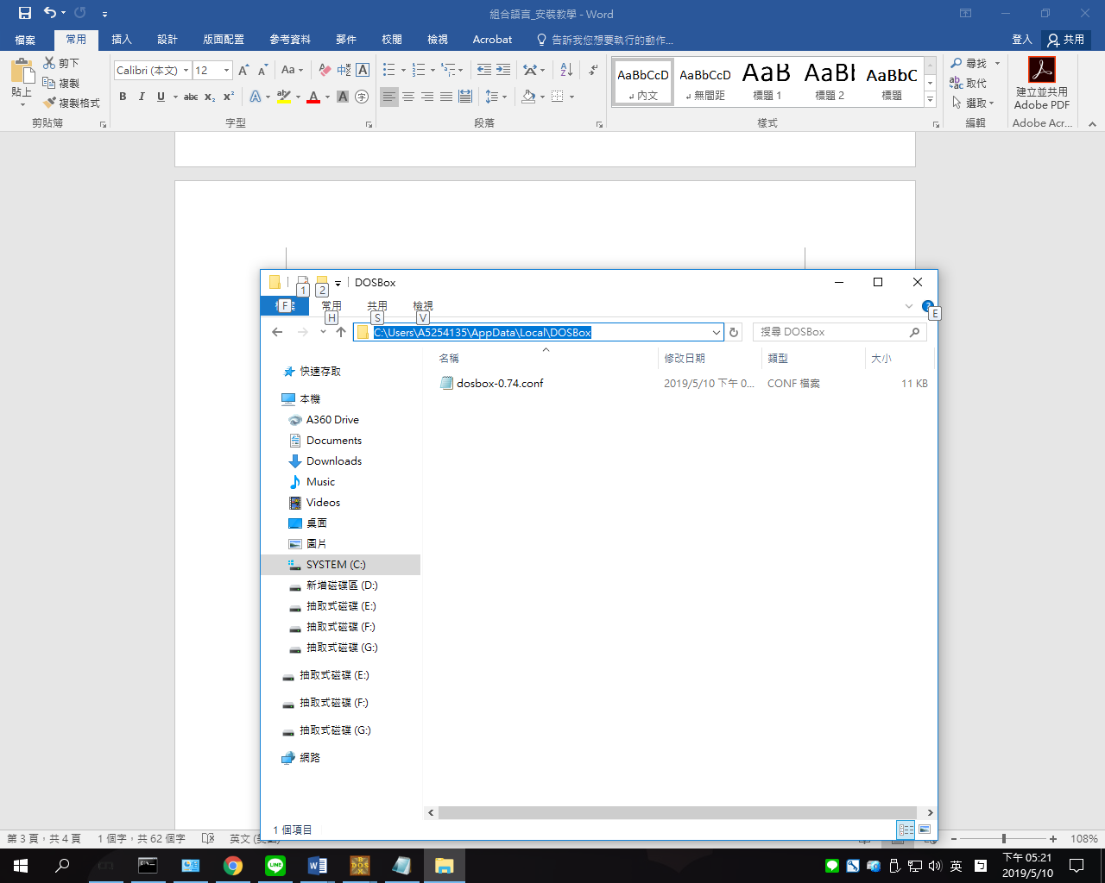

1. 下拉文檔底部輸入這兩行文字且存檔

mount c: C:\masm611

c:

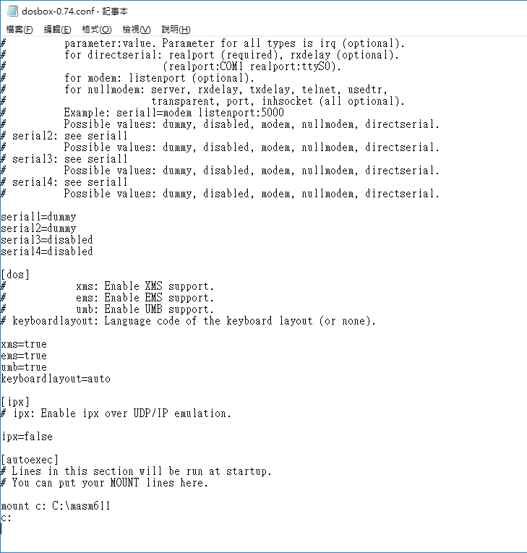

1. 再次執行MASM611即可

